《大学物理B（一）》 练习题一
- 选择题（共10小题，每题 3分，共30分）
1．某质点作直线运动的运动学方程为x＝4t-5t³ + 6 (SI)，则该质点作
(A)匀加速直线运动，加速度沿x轴正方向．
(B)变加速直线运动，加速度沿x轴负方向．
(C)变加速直线运动，加速度沿x轴正方向．
(D)匀加速直线运动，加速度沿x轴负方向． ［ ］

2．(1)对某观察者来说，发生在某惯性系中同一地点、同一时刻的两个事件，对于相对该惯性系作匀速直线运动的其它惯性系中的观察者来说，它们是否同时发生？
(2)在某惯性系中发生于同一时刻、不同地点的两个事件，它们在其它惯性系中是否同时发生？
关于上述两个问题的正确答案是：
(A) (1)同时，(2)同时． (B) (1)不同时，(2)同时．
(C) (1)同时，(2)不同时． (D) (1)不同时，(2)不同时． ［ ］

3．一宇航员要到离地球为5光年的星球去旅行．如果宇航员希望把这路程缩短为4光年，则他所乘的火箭相对于地球的速度应是：(c表示真空中光速)
(A) v=0.6 c． (B) v=0.7 c． (C) v =0.8 c． (D) v =0.9 c． ［ ］

4．点电荷Q被曲面S所包围 ， 从无穷远处引入另一点电荷q至曲面外一点，如图所示，则引入前后：
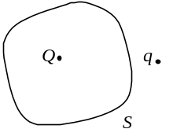
(A) 曲面S的电场强度通量不变，曲面上各点场强不变．
(B) 曲面S的电场强度通量变化，曲面上各点场强不变．
(C) 曲面S的电场强度通量变化，曲面上各点场强变化．
(D) 曲面S的电场强度通量不变，曲面上各点场强变化． ［ ］

5．如图，在点电荷q的电场中，选取以q为中心、R为半径的球面上一点P处作电势零点，则与点电荷q距离为r的P'点的电势为
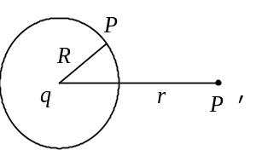
(A)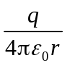 ． (B) 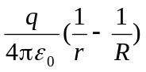 ．
(C) 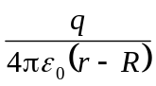 ． (D) 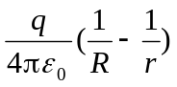 ． ［ ］
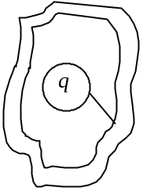
6．如图所示, 一球形导体，带有电荷q，置于一任意形状的空腔导体中．当用导线将两者连接后，则与未连接前相比系统静电场能量将
(A) 增大． (B) 不变．
(C) 减小． (D) 如何变化无法确定． ［ ］

7．一个未带电的空腔导体球壳，内半径为R．在腔内离球心的距离为d处( d < R)，固定一点电荷+q，如图所示． 用导线把球壳接地后，再把地线撤去．选无穷远处为电势零点，则球心O处的电势为
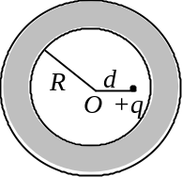
(A) 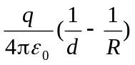． (B) 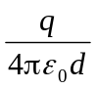．
(C) 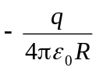 ． (D) 0． ［ ］

8．在图(a)和(b)中各有一半径相同的圆形回路L₁、L₂，圆周内有电流I₁、I₂，其分布相同，且均在真空中，但在(b)图中L₂回路外有电流I₃，P₁、P₂为两圆形回路上的对应点，则：
(A) 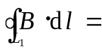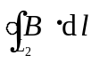, 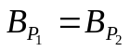 ．
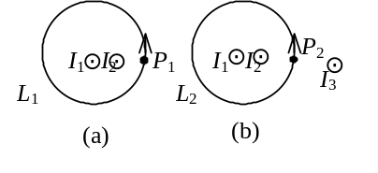
(B) 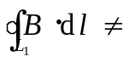, 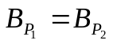．
(C) , 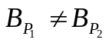．
(D) , 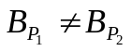． ［ ］
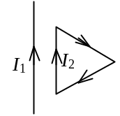
9．如图，无限长直载流导线与正三角形载流线圈在同一平面内，若长直导线固定不动，则载流三角形线圈将
(A) 离开长直导线平移． (B) 向着长直导线平移．
(C) 转动． (D) 不动． ［ ］

10．如图所示，一矩形线圈，放在一无限长载流直导线附近，开始时线圈与导线在同一平面内，矩形的长边与导线平行．若矩形线圈以图(1)，(2)，(3)，(4)所示的四种方式运动，则在开始瞬间，以哪种方式运动的矩形线圈中的感应电流最大？
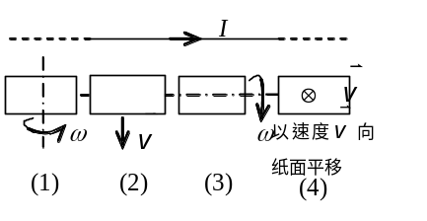
- 以图(1)所示方式运动．
- 以图(2)所示方式运动．
- 以图(3)所示方式运动．
- 以图(4)所示方式运动． ［ ］

- 填空题（共15个空，每空2分，共 30分）

1．有一质点沿x轴作直线运动，t时刻的坐标为x = 5 t² – t³ (SI) ．则第2秒末的加速度为 m/s²．

2．有一速度为u的宇宙飞船沿x轴正方向飞行，飞船船头有一个脉冲光源在工作，处于船尾的观察

者测得船头光源发出的光脉冲的传播速度大小为_________．

3．π⁺介子是不稳定的粒子，在它自己的参照系中测得平均寿命是2.4×10^{–8} s，如果它相对于实验室

以0.8 c (c为真空中光速)的速率运动，那么实验室坐标系中测得的π⁺介子的寿命是__ _____s．

4．已知一静止质量为m₀的粒子，其固有寿命为实验室测量到的寿命的1/n，则此粒子的动能

是____________．

5．把A，B两块不带电的导体放在一带正电导体的电场中,如图所示． 设
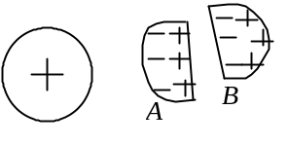

无限远处为电势零点，A的电势为U_{A}，B的电势为U_{B}，则U_{B} U_{A} ．
（填 >、= 或 < ）

6．有两个线圈，线圈1对线圈2的互感为M₂₁，而线圈2对线圈1的互

感为M₁₂．则M₂₁ M₁₂ （填 >、= 或 < ）．
若它们分别流过i₁和i₂的变化电流且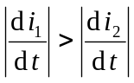，并设由i₂变化在线圈1中产生的互感电动势为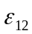，由i₁变化在线圈2中产生的互感电动势为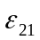，则 （填 >、= 或 < ）．
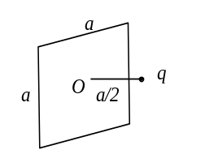

7．有一边长为a的正方形平面，在其中垂线上距中心O点a/2处，有一电荷为q的正

点电荷，如图所示，则通过该平面的电场强度通量为 ．
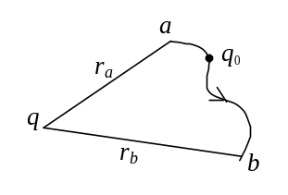

8．如图所示，在电荷为q的点电荷的静电场中，将一电荷为q₀的试验电荷

从a点经任意路径移动到b点，电场力所作的功W＝______________．

9．在磁感强度为的均匀磁场中作一半径为r的半球面S，S边线所在平面的

α

S

法线方向单位矢量与的夹角为α ，则通过半球面S的磁通量(取弯面向外为正)

为 ．
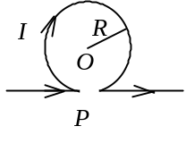

10．无限长直导线在P处弯成半径为R的圆，当通以电流I时，则在圆心O点的

磁感强度大小等于 ．

11．一个电流元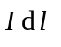位于直角坐标系原点 ，电流沿z轴方向 ，点P (a，a，a)的磁感强度沿x轴的

分量是 ．

12．自感为 0. 5 H的线圈中，当电流在(1/16) s内由2 A均匀减小到零时，线圈中自感电动势的大小

为 V．

13．一线圈的自感为L，通以电流I ．则载流线圈磁场能量为 ．
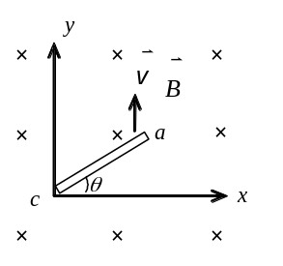

14．如图所示，ac为一长为L的金属导线，位于xy平面中；磁感强度为的匀强磁场垂直于xy平面．当ac以速度沿y轴正向运动时，

导线上a、c两点电动势大小为____________．

三、简答题（5分）

将一个试验电荷q₀ (正电荷)放在带有正电荷的大导体附近P点处(如图)，测得它所受的力为F．若考虑到电荷q₀不是足够小，则F / q₀与P点处原先的场强数值大小之间的关系如何？简述原因．
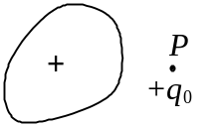

四、计算题1（5分）
在惯性系S中，有两事件发生于同一地点，且第二事件比第一事件晚发生Δt =4s；而在另一惯性系S＇中，观测第二事件比第一事件晚发生Δt′=5s．那么在S＇系中发生两事件的地点之间的距离是多少？
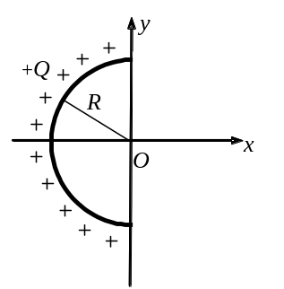
五、计算题2（10分）
一个细玻璃棒被弯成半径为R的半圆形，其上均匀分布有电荷+Q，如图所示．试求圆心O处的电场强度．

六、计算题3（10分）
有一条载有电流I的导线弯成如图示abcda形状．其中ab、cd是直线段，其余为圆弧．两段圆弧的半径和圆心角分别为：bc段（R₁、θ₁ ），ad段（R₂、θ₂）；且两段圆弧同心共面．求圆心O处的磁感强度的大小．
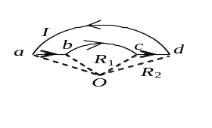

七、计算题4（10分）
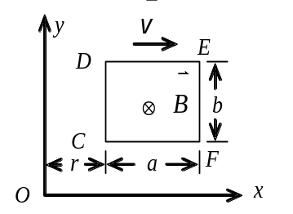
如图所示，有一矩形回路，边长分别为a和b，它在xy平面内以匀速沿x轴方向移动，空间磁场的磁感强度与回路平面垂直，且为位置的x坐标的函数，即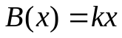，其中k为常量．设在t =0时，回路在r =0处．求回路中感应电动势．

